Аналитический обзор аналогов

В современном мире магазины украшений становятся все более популярными. Одной из главных задач таких магазинов является надежная продажа и обслуживание украшений, чтобы удовлетворить потребности и ожидания клиентов.

Магазины украшений предлагают широкий ассортимент украшений различных видов. Клиенты могут выбрать украшение, соответствующее их предпочтениям и потребностям.

Кроме продажи украшений, магазины также предоставляют услуги по обслуживанию и ремонту. Опытные ювелиры проводят обслуживание и ремонт украшений, чтобы гарантировать их надежность.

1. Аналог «Pandora»

В качестве первого аналога рассмотрим сайт «Pandora», который представлен на рисунке 1.1.

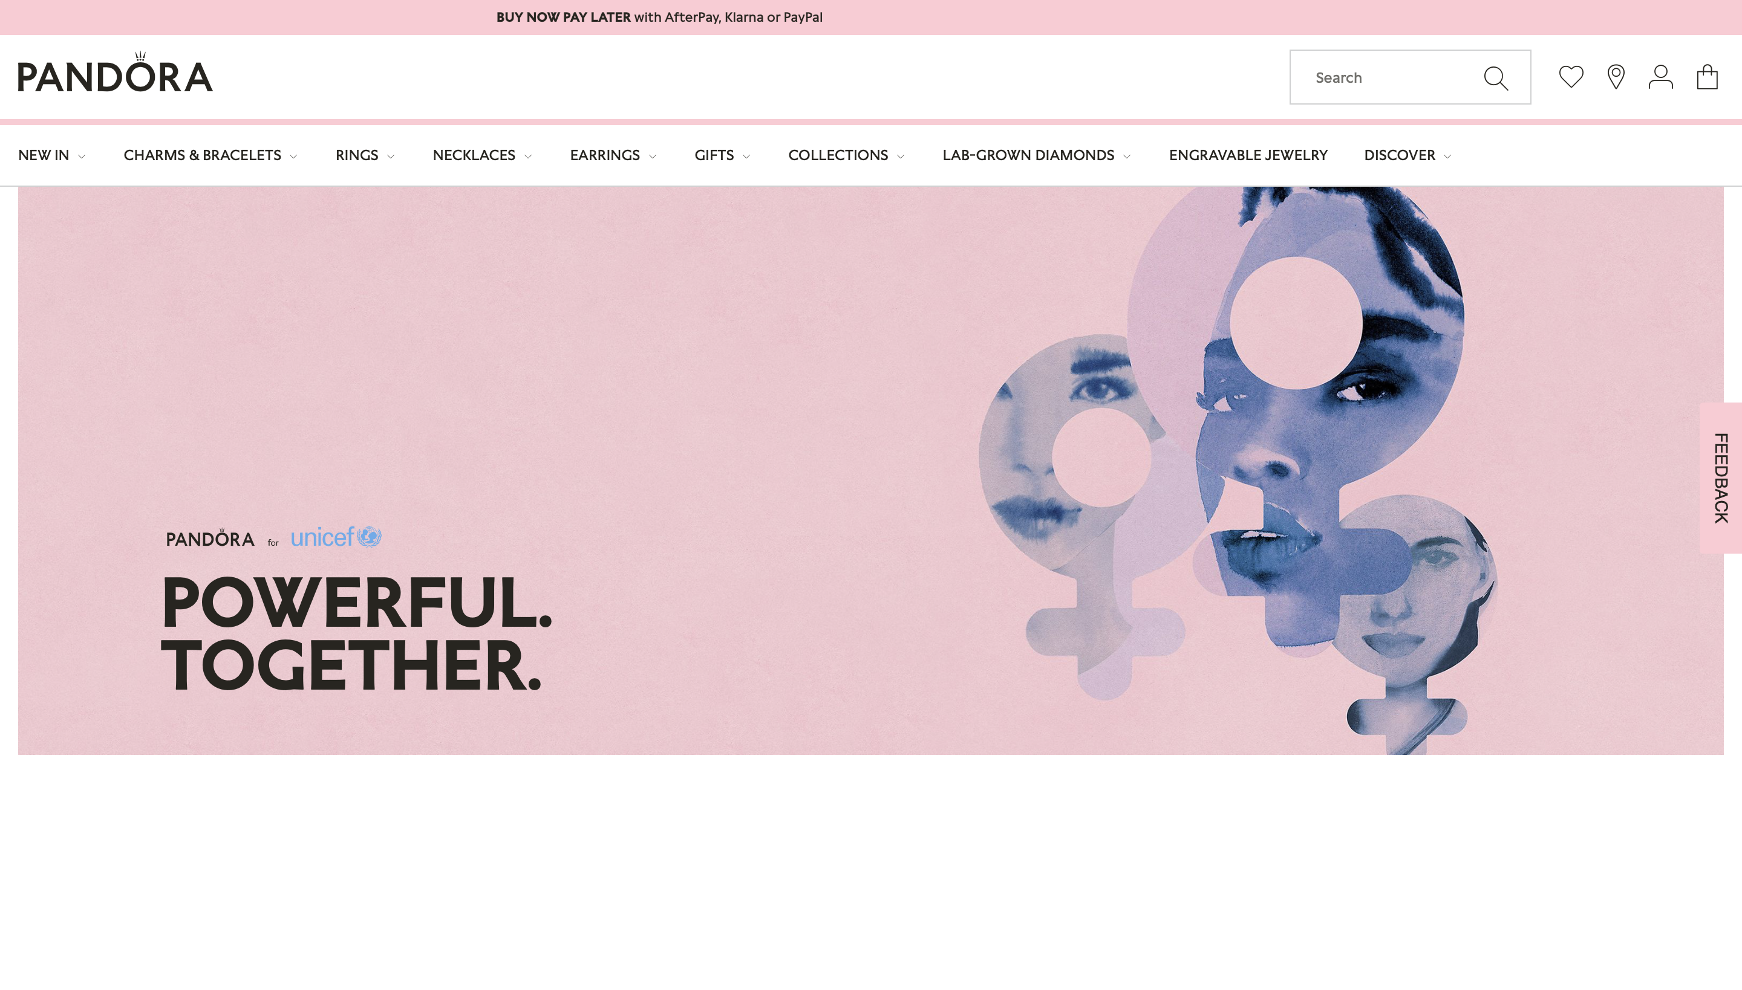

Рисунок 1.1 – Сайт «Pandora»

Сайт Pandora предлагает широкий ассортимент ювелирных изделий, от колец и подвесок до очков. Дизайн сайта минималистичный, с акцентом на изображения изделий. В ходе анализа я выделила некоторые плюсы и минусы данного приложения.

Плюсы:

* Удобная навигация: Простой и интуитивно понятный интерфейс. Пользователи могут легко находить товары по категориям.
* Фильтры поиска: Возможность фильтрации по материалу, цене и популярности.
* Мобильная версия: Хорошо адаптирован для мобильных устройств.

Минусы:

* Ограниченная информация о товаре: Некоторые страницы товаров содержат недостаточно подробной информации о характеристиках (рис. 1.2).
* Сложности с загрузкой: Временами страница грузится медленно из-за большого объема изображений.

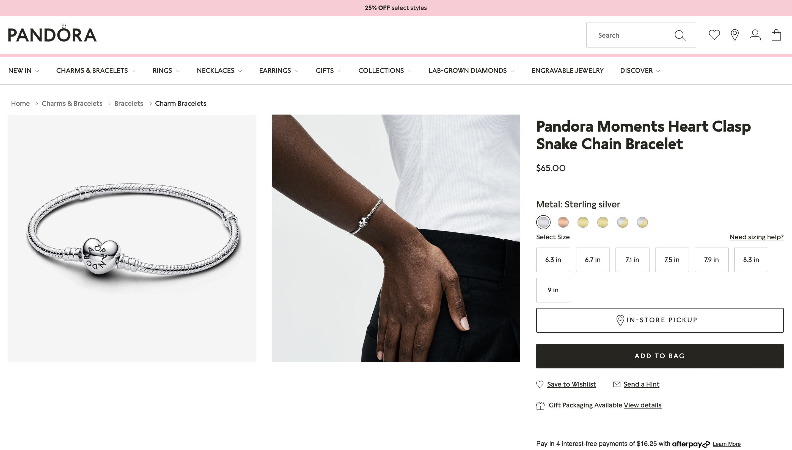

Рисунок 1.2 – Карточка товара на сайте «Pandora»

База данных реализована следующим образом:

* Используется реляционная база данных для хранения информации о пользователях, товарах и заказах.
* Информация о товарах организована по категориям, что упрощает администрирование и поиск.

1. Аналог «Cartier»

Еще одним аналогом является сайт «Cartier», предоставляющий услуги по покупке украшений по всему миру. Сайт продемонстрирован на рисунке 1.3.

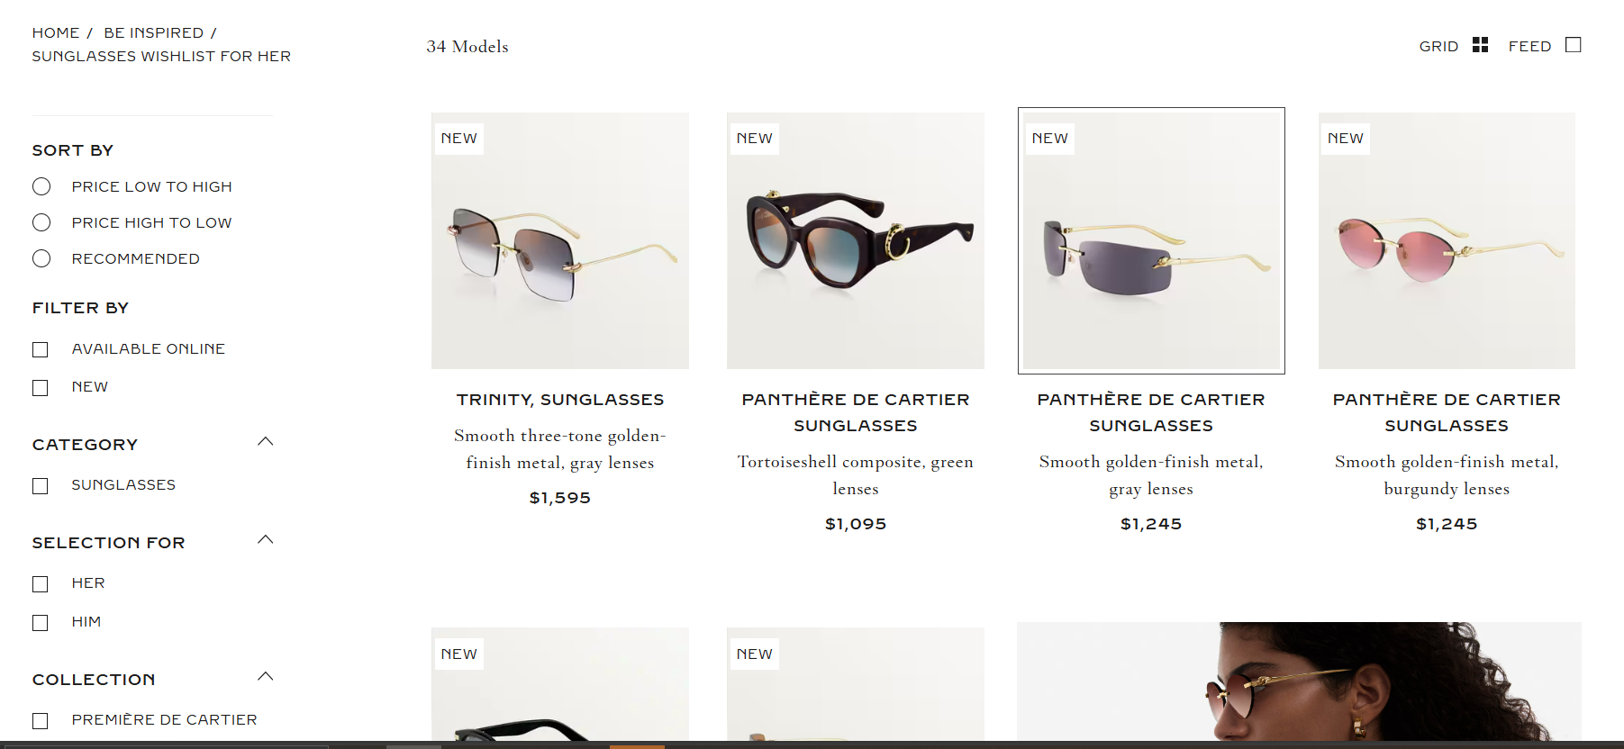

Рисунок 1.3 – Выбор украшения «Cartier»

Сайт «Cartier» демонстрирует роскошный и элегантный дизайн. Он фокусируется на высококачественных ювелирных изделиях и часах, что прекрасно видно на сайте. В ходе анализа я также выделила плюсы и минусы организации и устройства сайта.

Плюсы:

* Эстетика и дизайн: Высококачественные изображения и стильный интерфейс создают атмосферу роскоши.
* Интерактивные элементы: Возможность виртуального примерки ювелирных изделий.
* Подробные описания: Каждое изделие сопровождается детальной информацией и историей (рис 1.6).

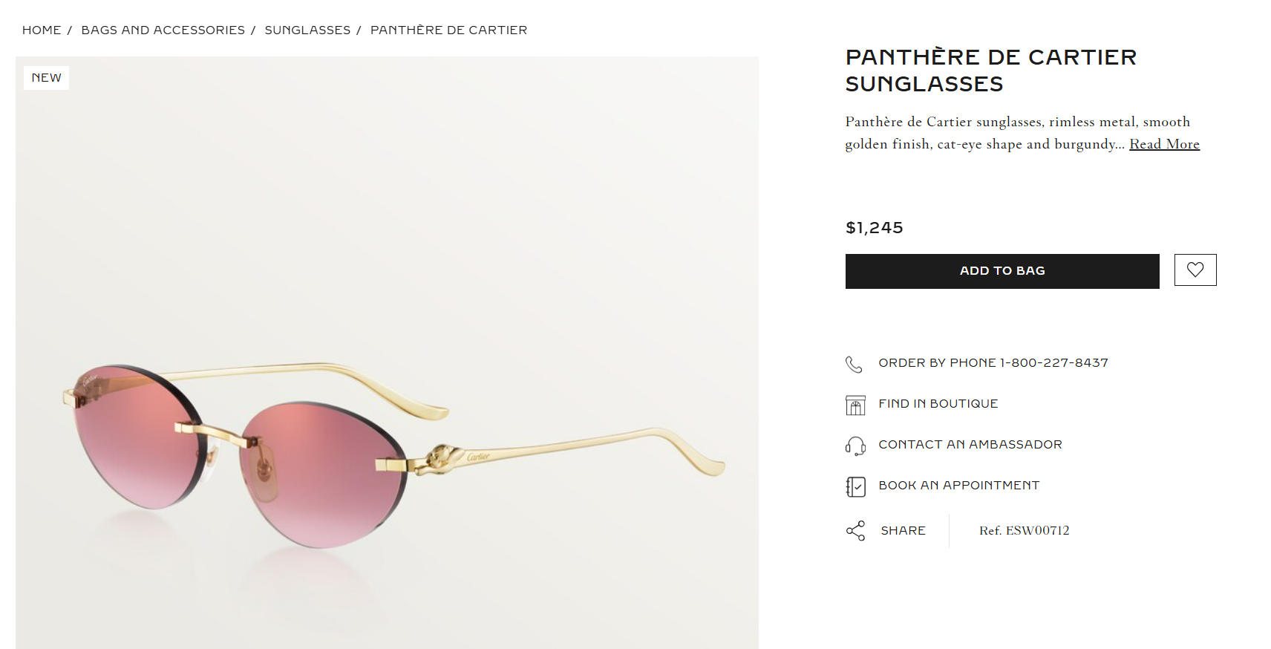

Рисунок 1.4 – Карточка товара на сайте «Cartier»

Минусы:

* Сложная навигация: Из-за большого количества информации пользователи могут потеряться.
* Медленная загрузка: Страницы могут загружаться медленно из-за большого объема графики.

Работа с БД:

* Сложная структура базы данных, которая включает в себя не только товары, но и историю бренда, что требует более глубокой организации данных.
* Использует системы управления контентом для обновления информации о новых коллекциях и событиях.

1. Аналог «Ziko»

Последним аналагом будет рассмотрен белорусский аналог ювелирных магазинов – «Ziko». Изображение главной страницы представлено на рисунке 1.5.

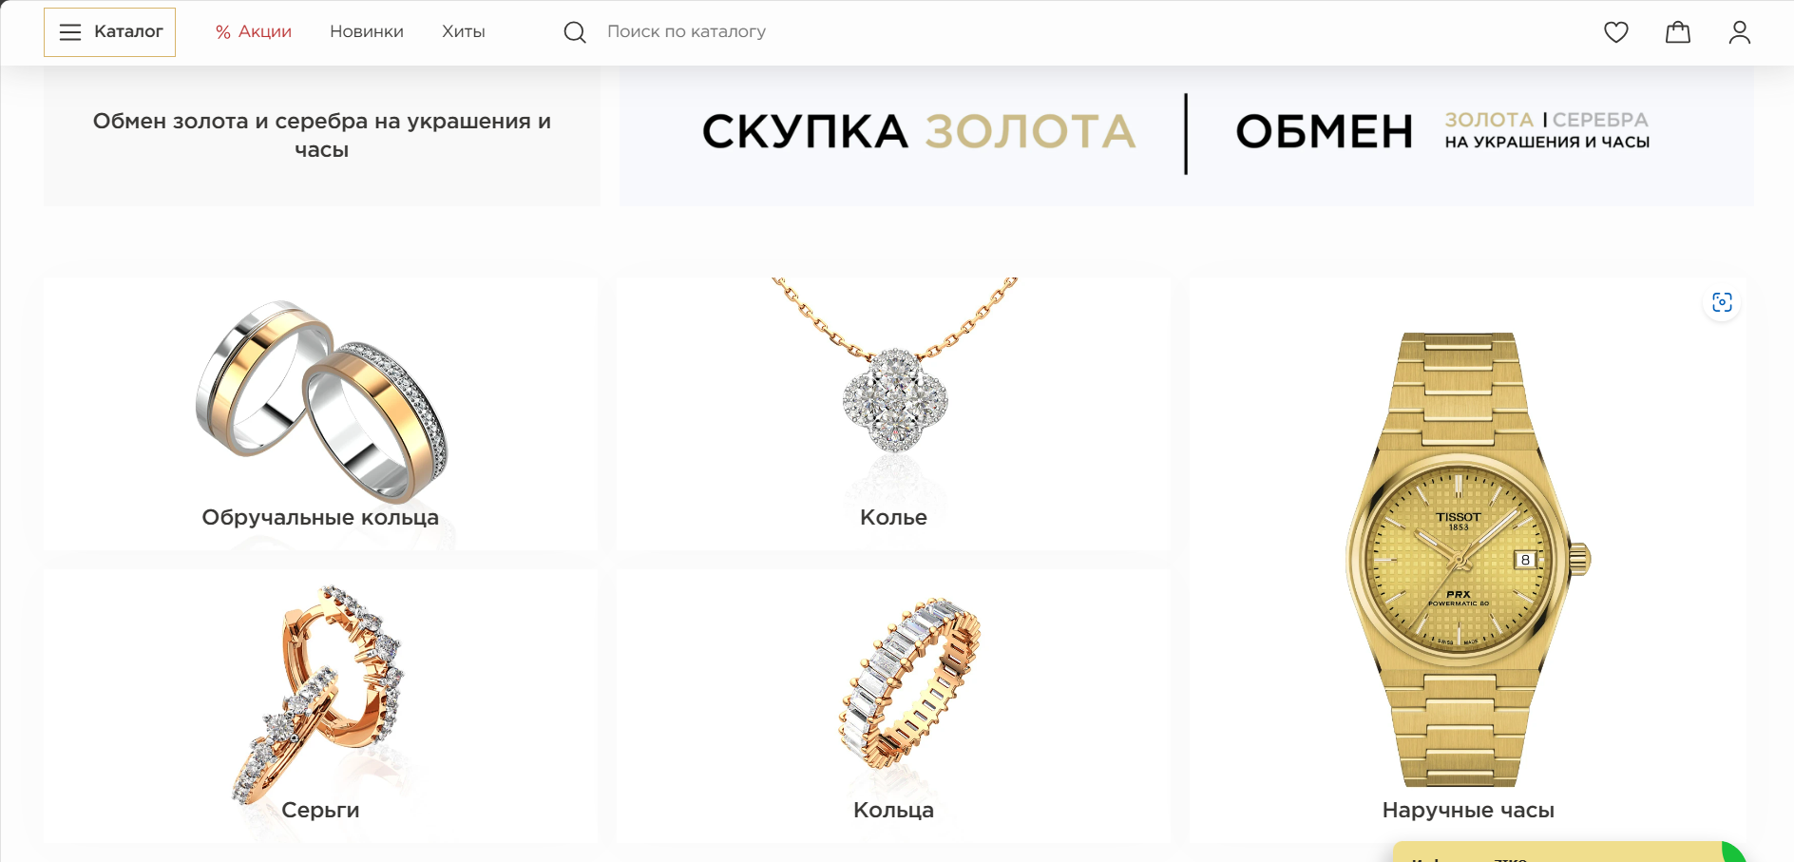

Рисунок 1.5 – Главная страница сайта «Ziko»

Сайт Ziko предлагает доступные ювелирные изделия и ориентирован на широкий круг потребителей. Дизайн более простой и ориентирован на практичность.

Плюсы:

* Доступность информации: Легкий доступ к информации о товарах и ценах.
* Акции и скидки: Ярко выделенные разделы с акциями и специальными предложениями.
* Простота использования: Удобное меню и фильтры, которые помогают быстро находить нужные товары.

Минусы:

* Ограниченный дизайн: Меньше акцентов на визуальные элементы, что может снизить привлекательность.
* Недостаток уникальности: Нет впечатляющих интерактивных функций, как у конкурентов.

Работа с БД:

* Использует простую реляционную базу данных для управления товарами и пользователями.
* Функционал базы данных сосредоточен на поддержке акций и скидок, что требует регулярного обновления информации.

Карточка товара и отображаемые данные организованы подобно другим сайтам, однако информации о товаре предоставлено больше, чем было на странице у «Cartier» (рис 1.6).

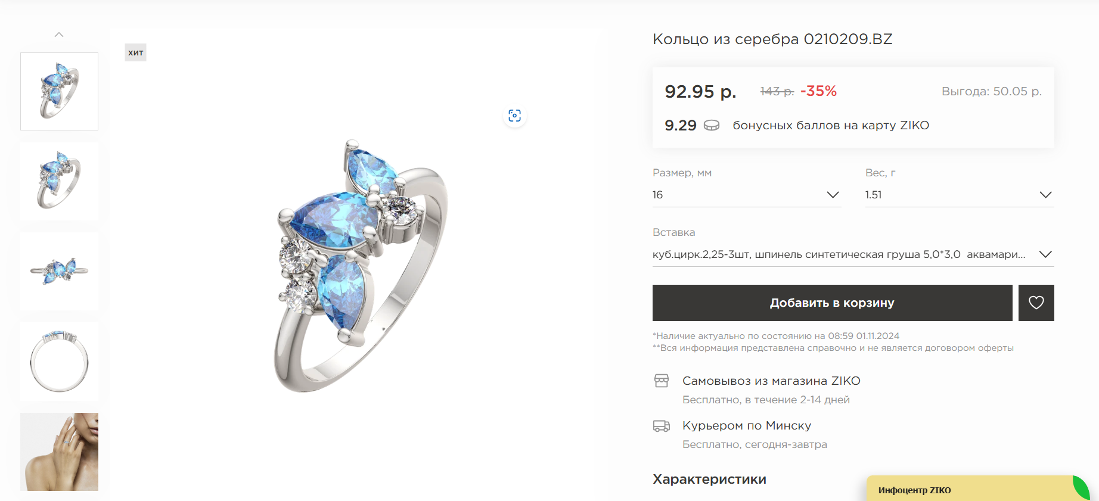

Рисунок 1.6 – Карточка товара на сайте «Ziko»

Анализ показывает, что при разработке схемы базы данных для ювелирного магазина стоит учитывать как визуальные, так и функциональные аспекты. Успешный сайт должен сочетать в себе привлекательный дизайн, удобную навигацию и эффективное управление данными. Учитывая плюсы и минусы каждого из представленных сайтов, можно создать эффективную и удобную базу данных для пользователей, что в конечном итоге повысит уровень продаж и удовлетворенности клиентов.